Министерство Науки и высшего образования Российской Федерации

Федеральное государственное автономное образовательное учреждение высшего образования

«Национальный исследовательский Томский политехнический Университет»



Инженерная школа информационных технологий и робототехники

Отделение информационных технологий

Направления подготовки: 09.04.01 «Информатика и вычислительная техника»

**Лабораторная работа №1**

**Практическое исследование возможностей**

**гиперконвергентных технологий для построения инфраструктуры облачных вычислений**

по дисциплине:

**Облачные технологии**

|  |  |  |  |  |  |
| --- | --- | --- | --- | --- | --- |
| **Исполнитель:** |  | | | | |
| студент группы | 8ВМ22 |  | Ямкин Н.Н. |  |  |
|  |  |  |  |  |  |
| **Руководитель:** | . | | | | |
| к.т.н доцент ОИТ, ИШИТР |  |  | Ботыгин И.А. |  |  |
|  |  |  |  |  |  |

Томск – 2022

**Теоретическая часть**

Виртуальная машина (часто сокращается до ВМ) не отличается от физических компьютеров, например ноутбука, смартфона или сервера. Она имеет ЦП, память, диски для хранения файлов и при необходимости может подключаться к Интернету. Хотя компоненты вашего компьютера (аппаратная часть) материальны, виртуальные машины часто рассматриваются как виртуальные компьютеры или программно-определяемые компьютеры в физических серверах, существуя только в виде кода.

Удаленный доступ — функция, дающая пользователю возможность подключаться к компьютеру с помощью другого устройства через интернет практически отовсюду. Пользователь работает с файлами и программами точно так же, как если бы он находился возле этого компьютера. Особенно пригодится эта функция тем компаниям, где большинство сотрудников находится за пределами офиса, на частичном фрилансе, аутсорсинге или в командировках, но при этом они нуждаются в обновлении рабочей информации, просмотре корпоративной почты и пр. Им не нужно будет скачивать все необходимые для работы данные на внешний носитель или отправлять их по почте — достаточно связаться с офисным компьютером.

RDP (Remote Desktop Protocol) – специальный протокол, разработанный компанией Microsoft для удаленного управления ОС Windows (протокол удалённого рабочего стола). Изначально, разумеется, как и многие вещи под Windows, этот протокол разработали другие люди, но в настоящее время поддерживает его и развивает Microsoft.

Согласно условиям лицензирования, ОС Windows Server допускает по умолчанию не более 2-х одновременных подключений по RDP к серверу, если нужно больше, то понимается терминальный сервер и лицензируется либо количество пользователей, либо количество подключаемых устройств. Но, подключившись к серверу по RDP, вы также можете поставить любое удобное вам решение для удалённого управления рабочим столом: TeamViewer, RAdmin и прочие.

**Практическая часть**

1. **Установка операционной системы для виртуальной машины и установка самой машины**

Сперва стоит скачать операционную систему, в моем случае была рассмотрена операционная система Windows XP Professional SP3 x86.

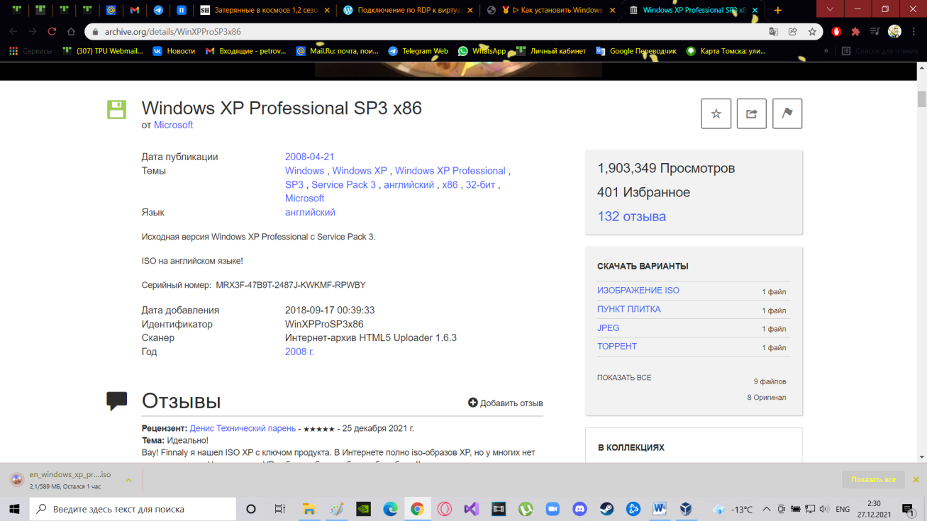

Рисунок 1 – Скачивание Windows XP Professional SP3 x86

Далее скачиваем виртуальную машину Virtual Box 6.1.

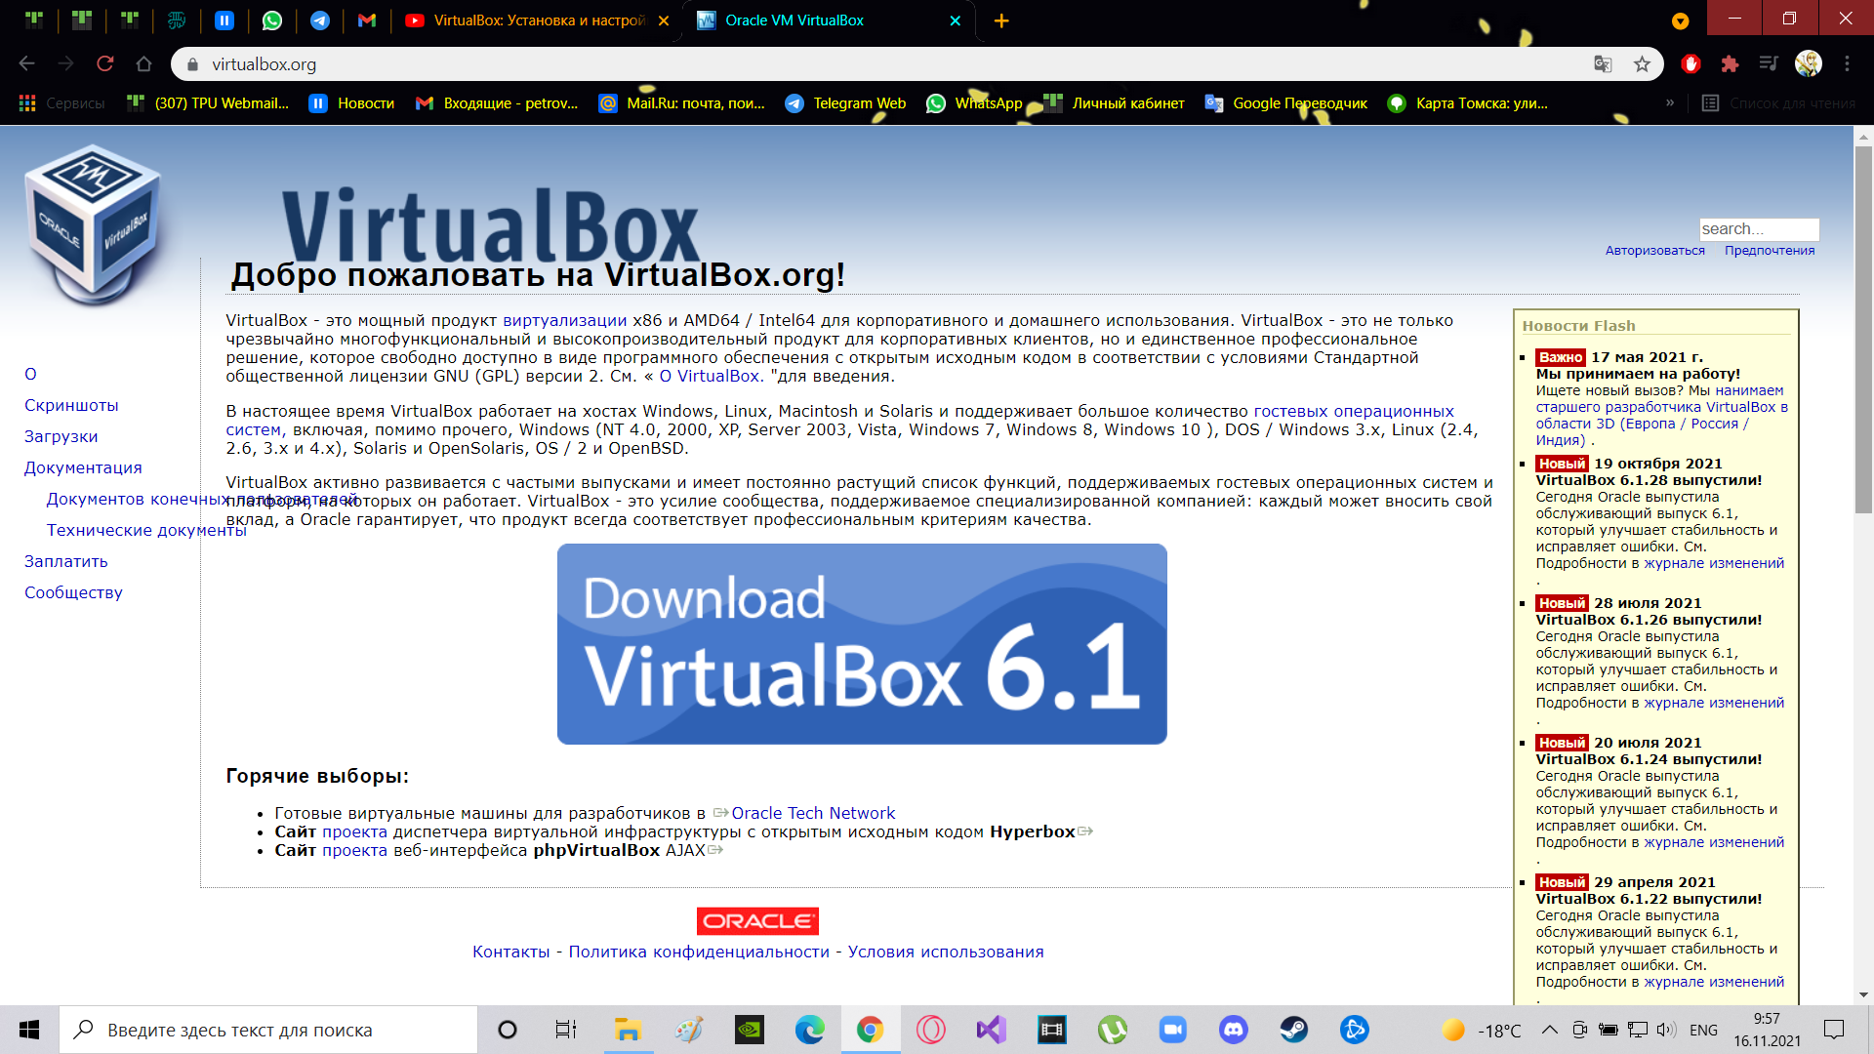

Рисунок 2 – Скачивание Virtual Box 6.1

Устанавливаем ВМ.

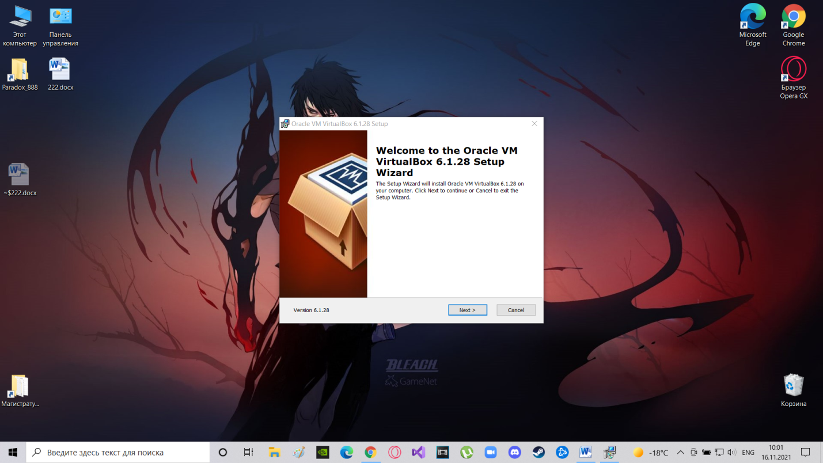

Рисунок 3 - Установка Virtual Box 6.1

В итоге у нас есть виртуальная машина и образ операционной системы.

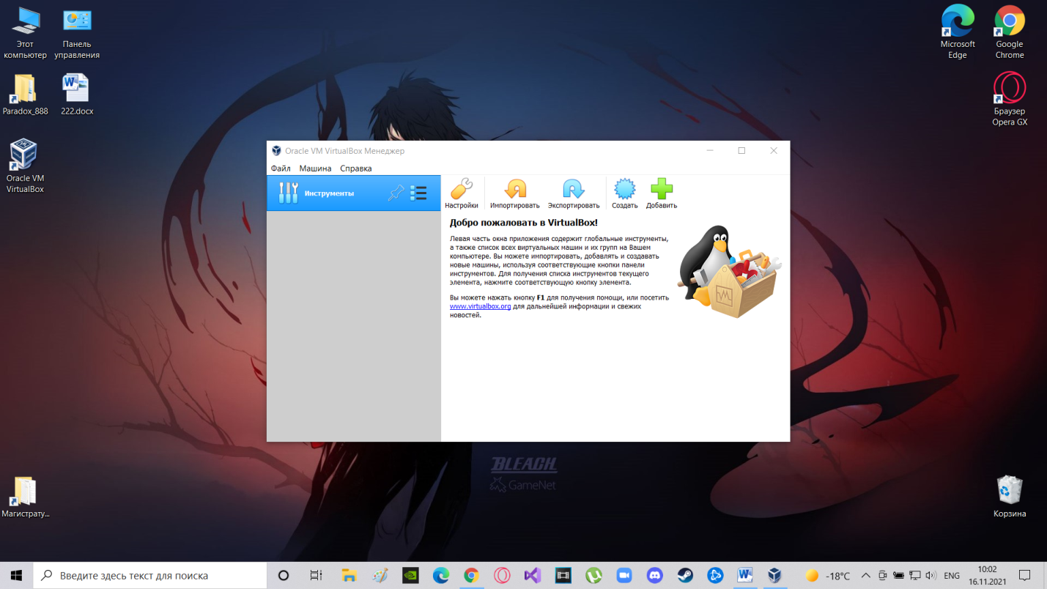

Рисунок 4 - Virtual Box 6.1

1. **Настройка Virtual Box 6.1**

Нажимаем кнопку **Создать**, и указываем имя, папку хранения, тип операционной системы и ее версия.

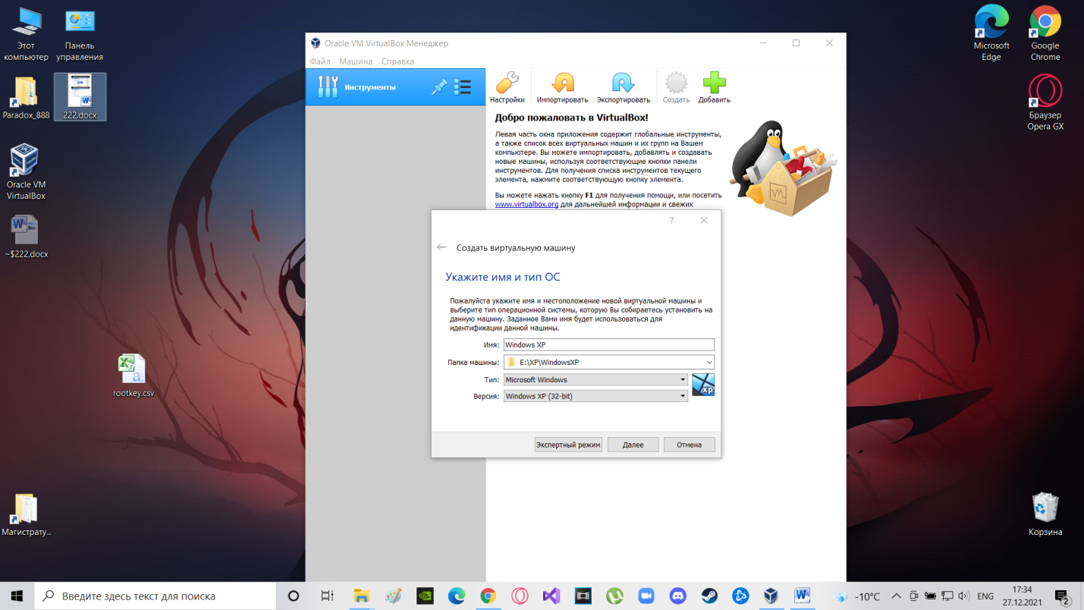

Рисунок 5 – Имя и тип ОС

Укажем объем выделенной оперативной памяти под новую ОС. Нам хватит 4ГБ памяти.

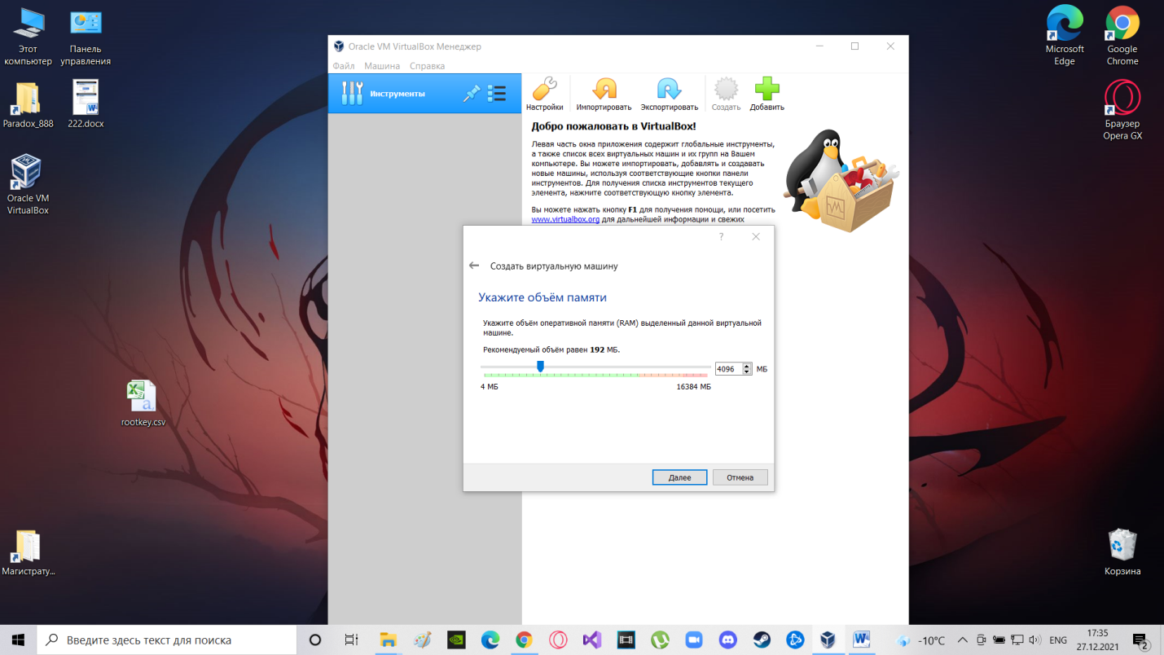

Рисунок 5 – Настройка объема памяти

Создаем виртуальный жесткий диск

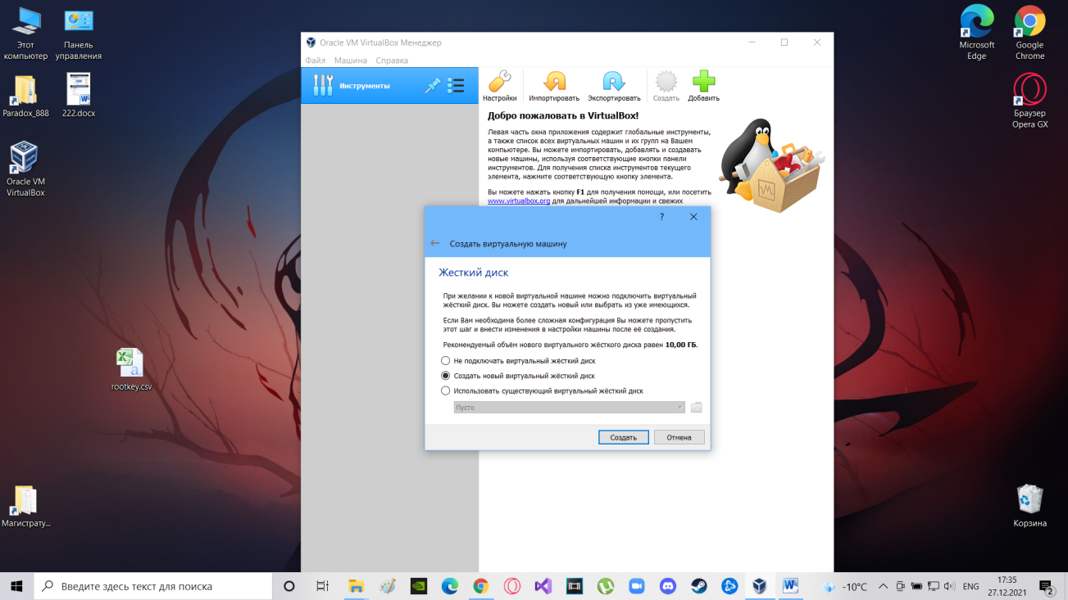

Рисунок 6 – Жесткий диск

Указываем тип, выбираем **VDI.**

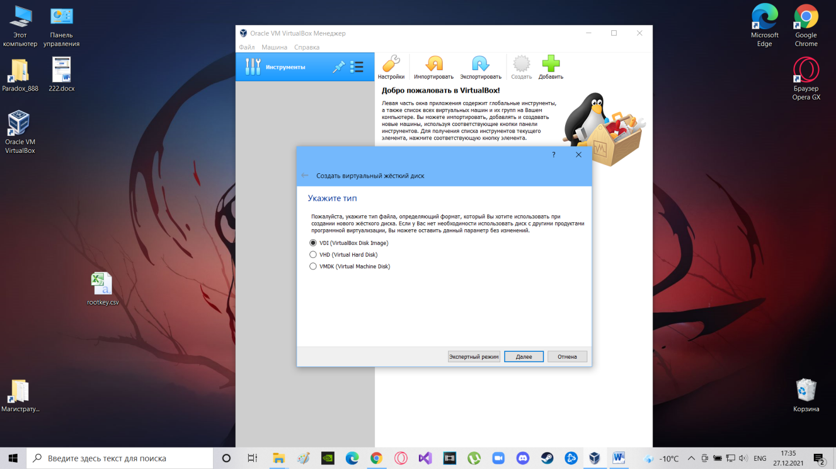

Рисунок 7 – VDI

Выбираем **динамический** жесткий диск.

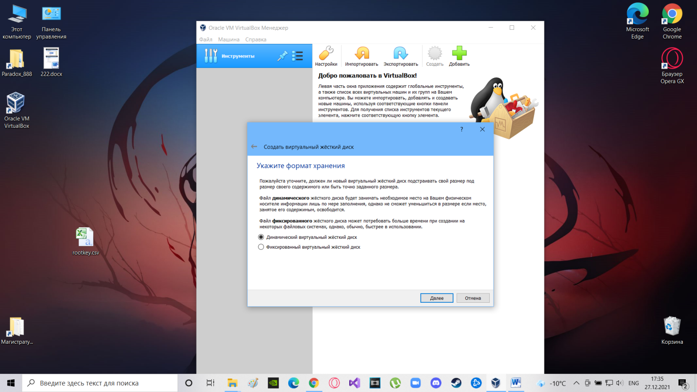

Рисунок 8 – Формат хранения

И наконец, выбираем, где будет храниться ОС, и сколько мы хотим дать ей ПЗУ.

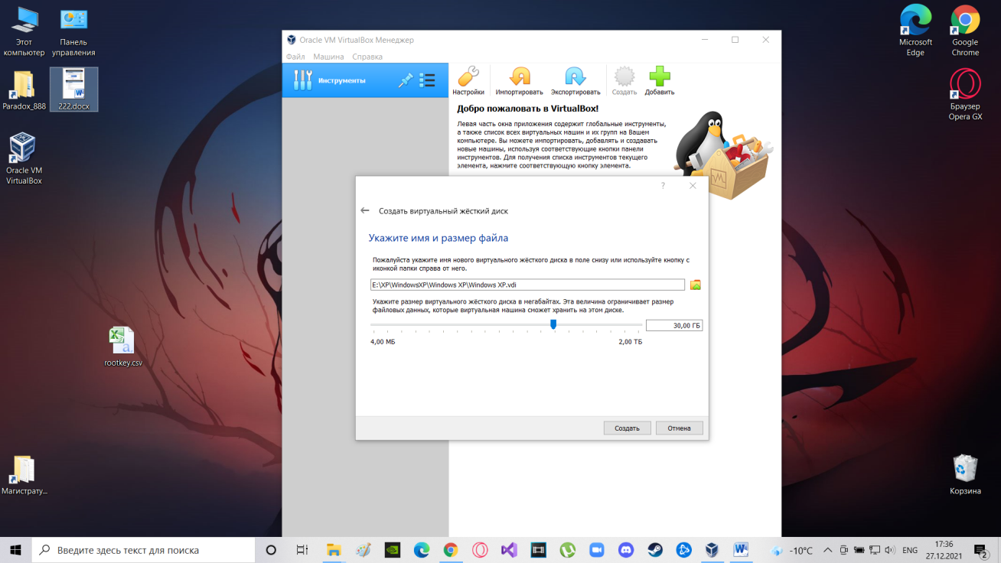

Рисунок 9 – Имя (путь) и размер диска

Теперь в левом окошке появилась наша ОС, которая еще нечитабельна, нужно подключить к ней наш образ ОС.

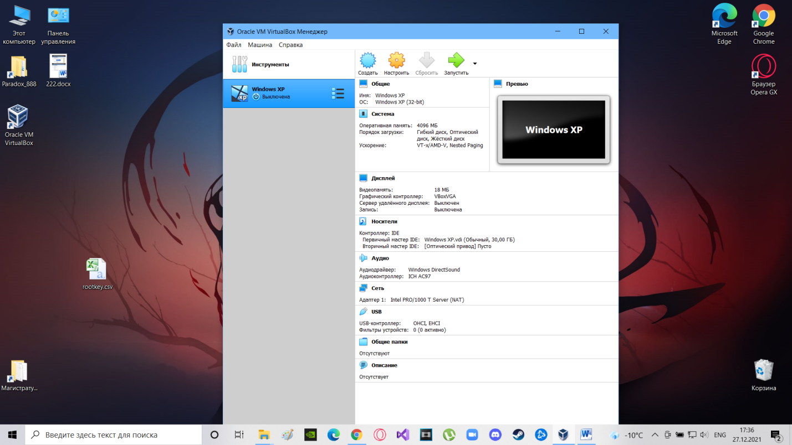

Рисунок 10 – Virtual Box

Выбираем нашу ОС и нажимаем Настроить - > Носители, и в носителях выбираем пустой диск и выставляем оптический привод на Выбрать файл диска, где и выбираем наш образ Windows XP.

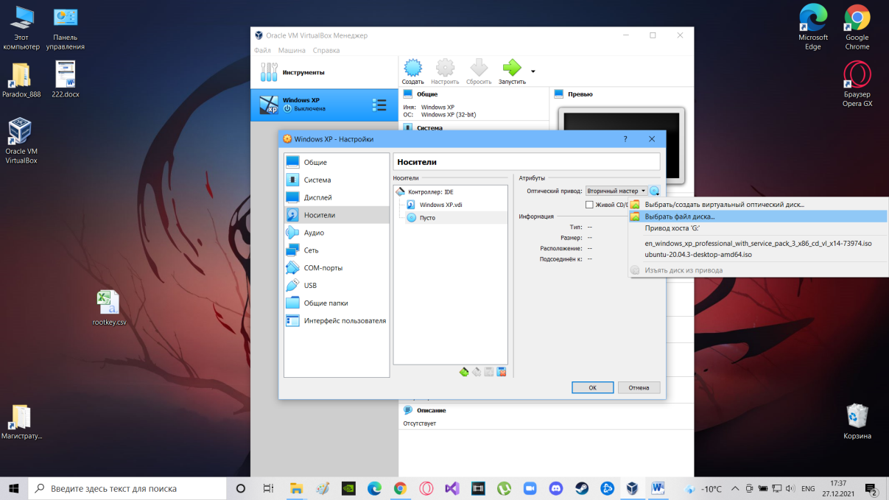

Рисунок 11 – Выбор ОС

После настройки ВМ и выбора ОС, переходим к установке и настройке самой ОС.

1. **Настройка Windows XP**

Когда Windows XP Professional Setup откроется, нажать **Войти,** чтобы продолжить.

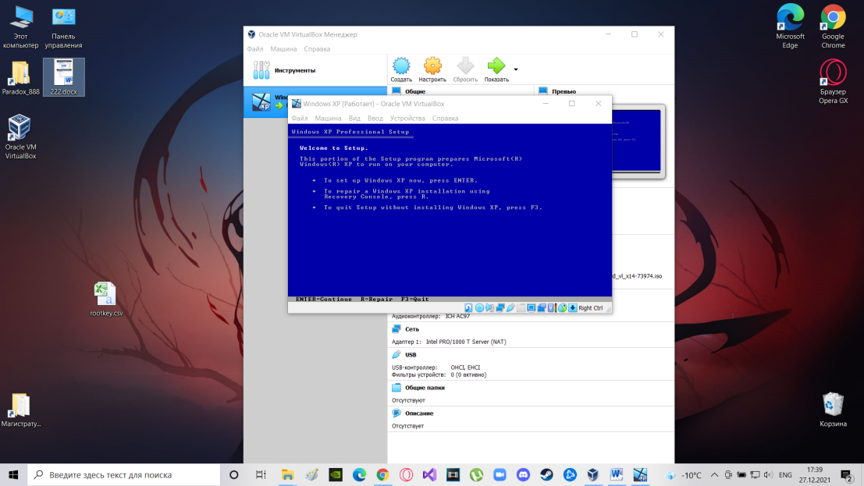

Рисунок 12 – Welcome to setup

Нажмите **F8**, принимая Windows Лицензионное соглашение XP.

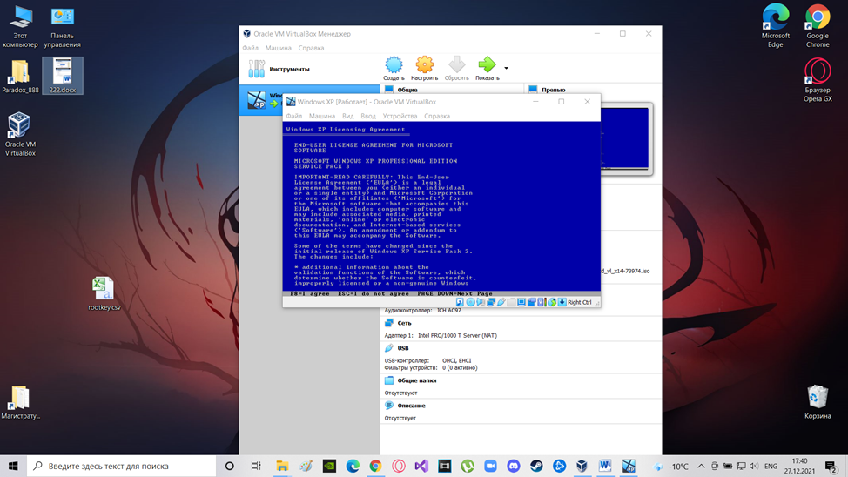

Рисунок 13 – Лицензионное соглашение

Когда мы устанавливаем Windows XP на VirtualBox таким образом, появится один раздел, и нужно нажать кнопку **Ввода**, чтобы отформатировать весь этот раздел.

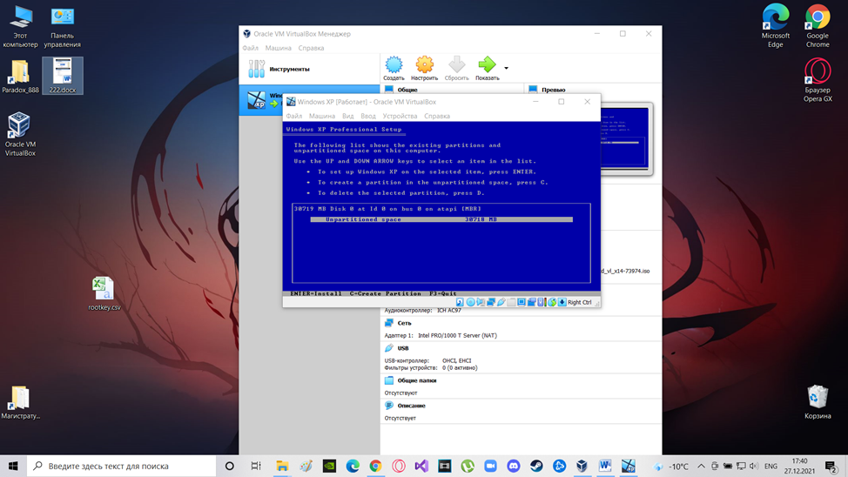

Рисунок 14 – Раздел и форматирование

По умолчанию будет выбран вариант медленного форматирования, нажимаем на клавишу со стрелкой на клавиатуре и выберем « **Отформатируйте раздел, используя файловую систему NTFS (Quick**) ».

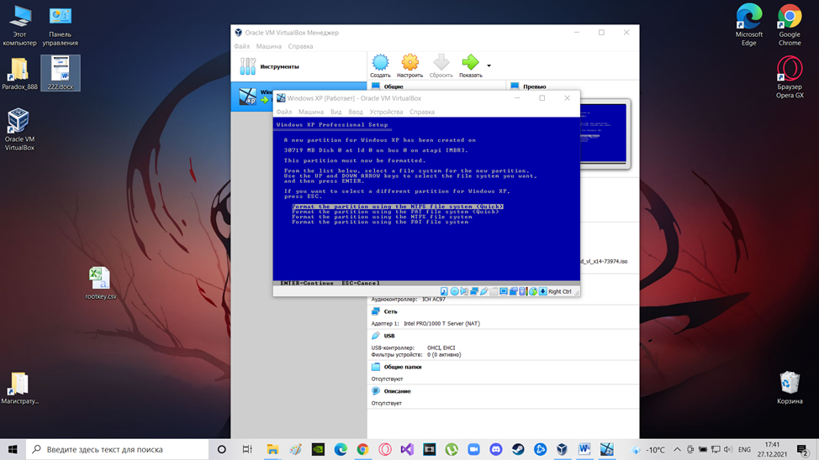

Рисунок 15 - Файловая система NTFS (Quick) для форматирования раздела

Через некоторое время, он попросит вас ввести лицензионный ключ для Windows XP. Вводим этот официальный серийный ключ: ***XXXXX - XXXXX - XXXXX - XXXXX – XXXXX***, и нажмите кнопку **Продолжить,** чтобы завершить установку.

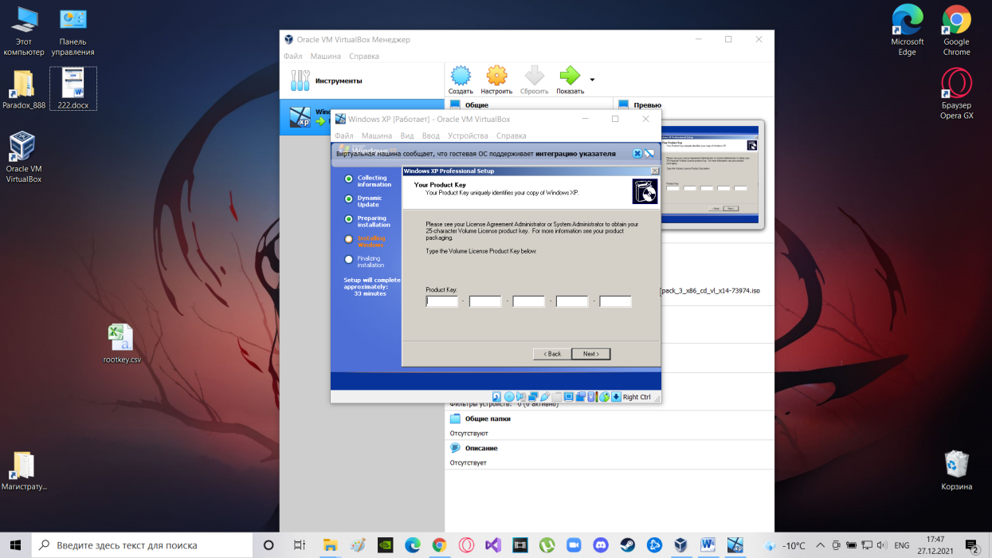

Рисунок 16 - Ключ

Как только это будет сделано, вы получите старый, но очень знакомый интерфейс Windows ХР со знакомым звуком при запуске.

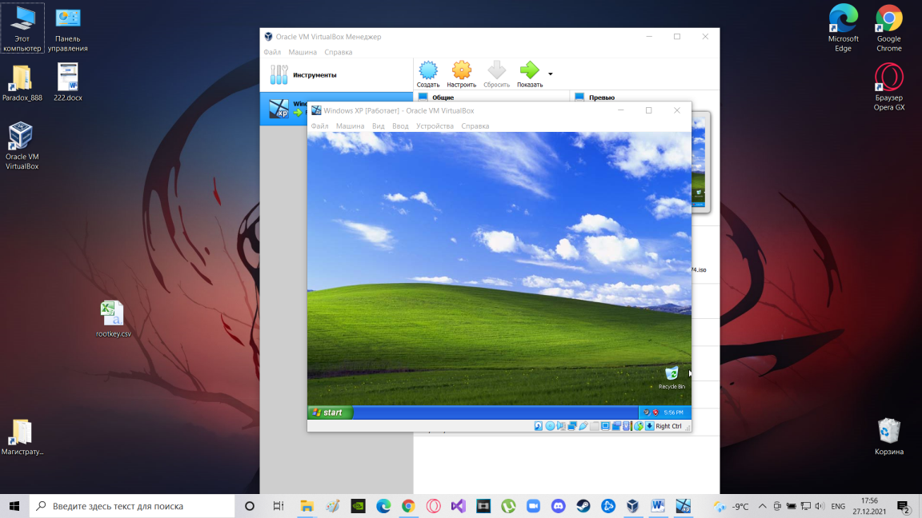

Рисунок 17 – Окно ХР, старое, знакомое, любимое

1. **Настройка удаленного доступа**

Сперва нужно на Virtual Box кликнуть на Windows XP с лево, зайти в **Настройки**, выбрать **Сеть**, включить **Сетевой адаптер** и подключить **Виртуальный адаптер хоста**

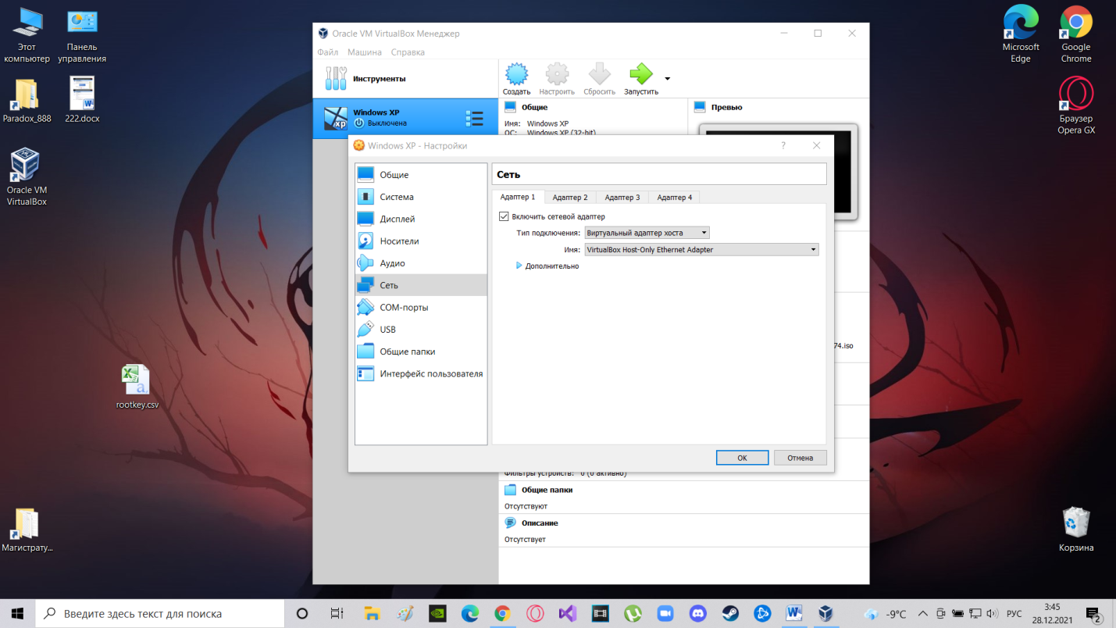

Рисунок 18 – Виртуальный адаптер хоста

Дальше на своем компьютере переходим в **Панель управления, Сеть и интернет, Сетевые подключения**. Выбираем то подключение, которым компьютер обычно всегда пользуется, нажимаем на наго, потом **свойства**, **доступ** и нажимаем **2 галочки**, которые отвечают за **удаленное подключение**, и затем в Подключение домашней сети выбираем **Virtual Box Host – Only Enternet Adapter.**

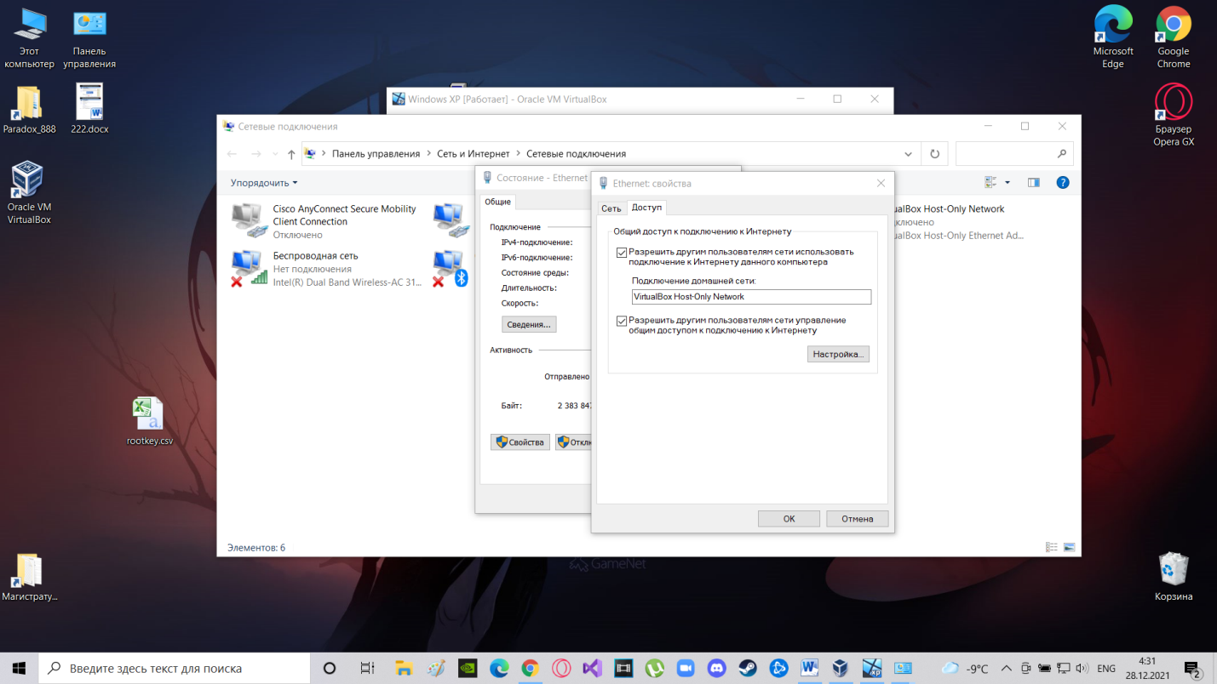

Рисунок 19 – Общий доступ к подключению к интернету

Теперь в другом сетевом подключении для Virtual Box должен появится свой IP адрес.

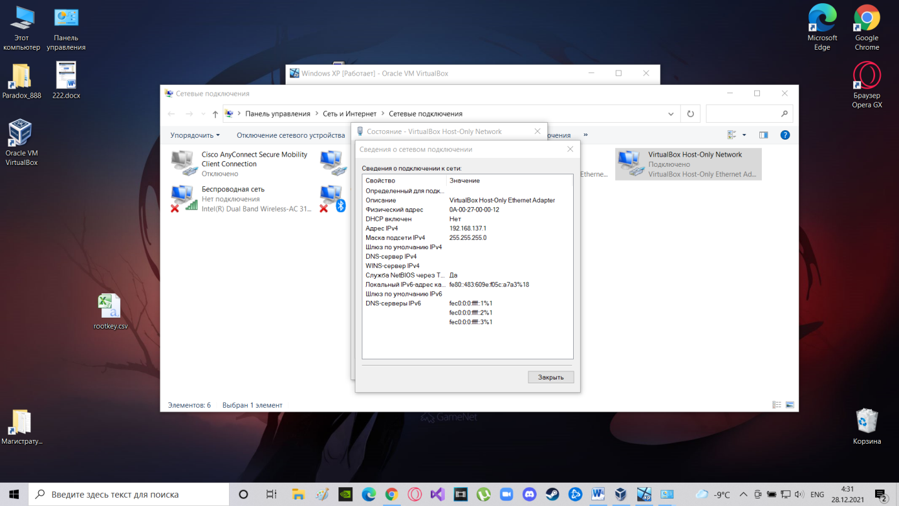

Рисунок – 20 IP адрес Virtual Box

Тем же способом, но только уже на Windows XP переходим в сетевые подключения.

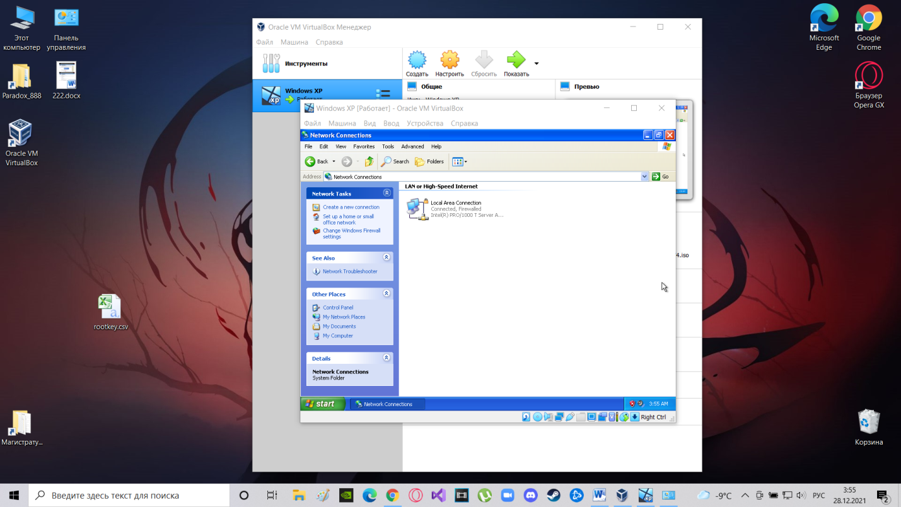

Рисунок 21 – Сетевые подключения

Прописываем IP адресс, шлюз, адрес подключения (IP адрес на сетевом подключении Virtual Box), DNS сервера.

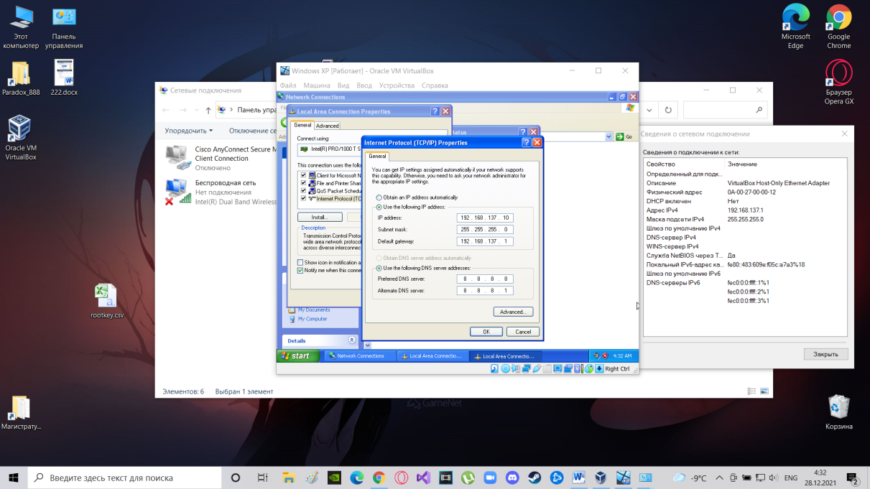

Рисунок 22 – Ввод данных для подключения к интернету

Проверяем интернет. С помощью команды Win+R открываем окошко и прописываем Cmd, открывая командную строку, где прописываем слово ping и адрес DNS сервера.

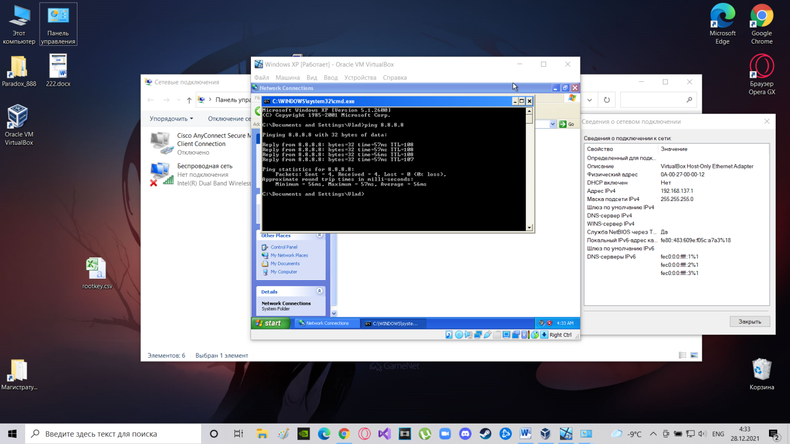

Рисунок 23 – Проверка интернета

Интернет работает, а значит, нажимаем на Мой компьютер правой кнопочкой мыши, где выбираем Свойства, где в разделе Подключения ставим галочки для предоставления удаленного доступа этим компьютером. При этом нужно указать, кто конкретно будет подключаться в Select Remode Users.

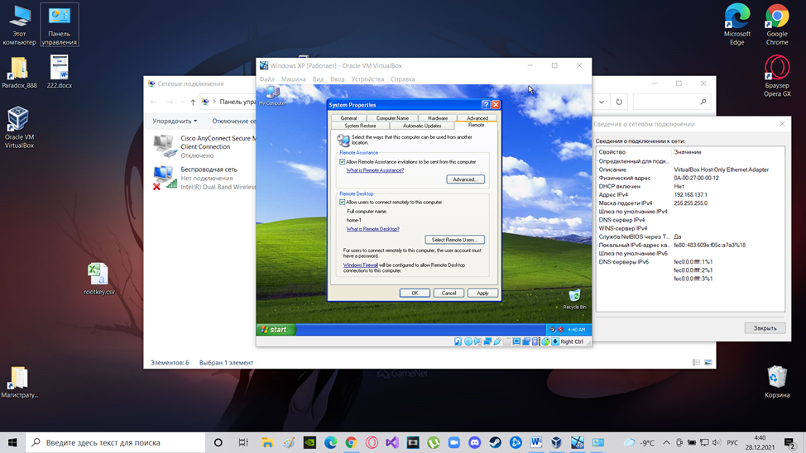

Рисунок 24 – Установка удаленного доступа

Теперь переходим в Пользователи, где ставим пароль нашего пользователя – администратора.

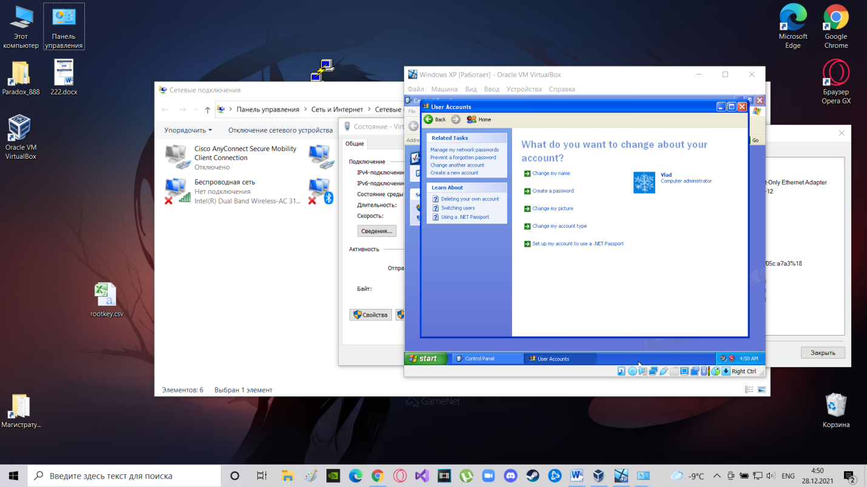

Рисунок 25 – Пользователи Windows XP

На обычном компьютере открываем **Подключение к удаленному рабочему столу**, где прописываем IP адрес, который мы ставили на виртуальной ОС. Нажимаем Подключить.

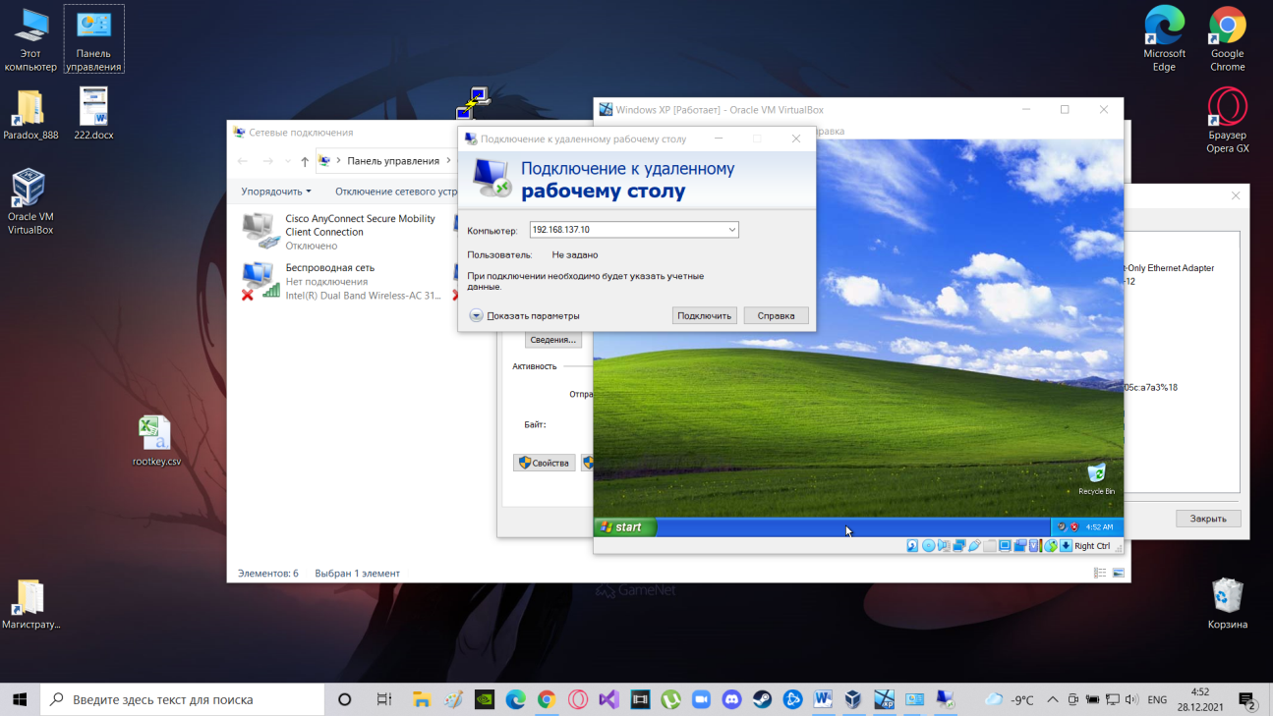

Рисунок 26 – Проверка работоспособности подключения к удаленному рабочему столу

Поздравляем, у вас есть удаленный доступ к рабочему столу к Windows XP.

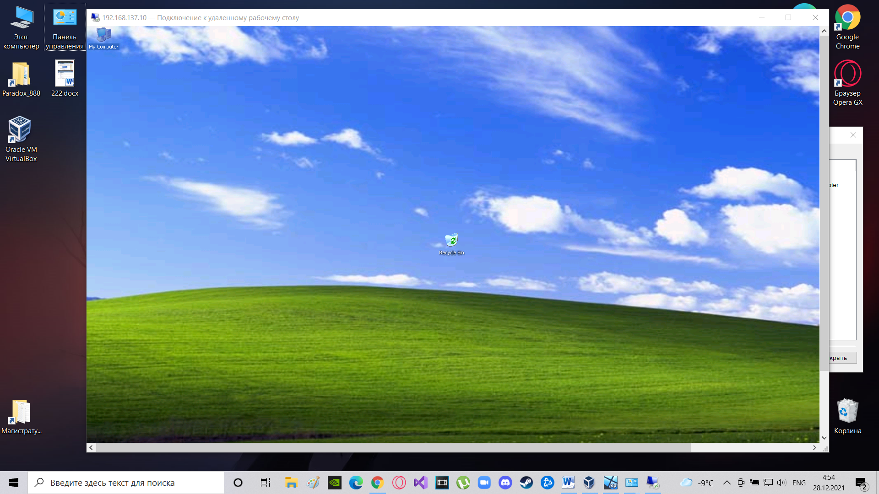

Рисунок 27 – Window XP

Здесь уже открывается уже ваша фантазия, я лично открыл Paint, нарисовал человечка и сохранил его на рабочем столе в формате png.

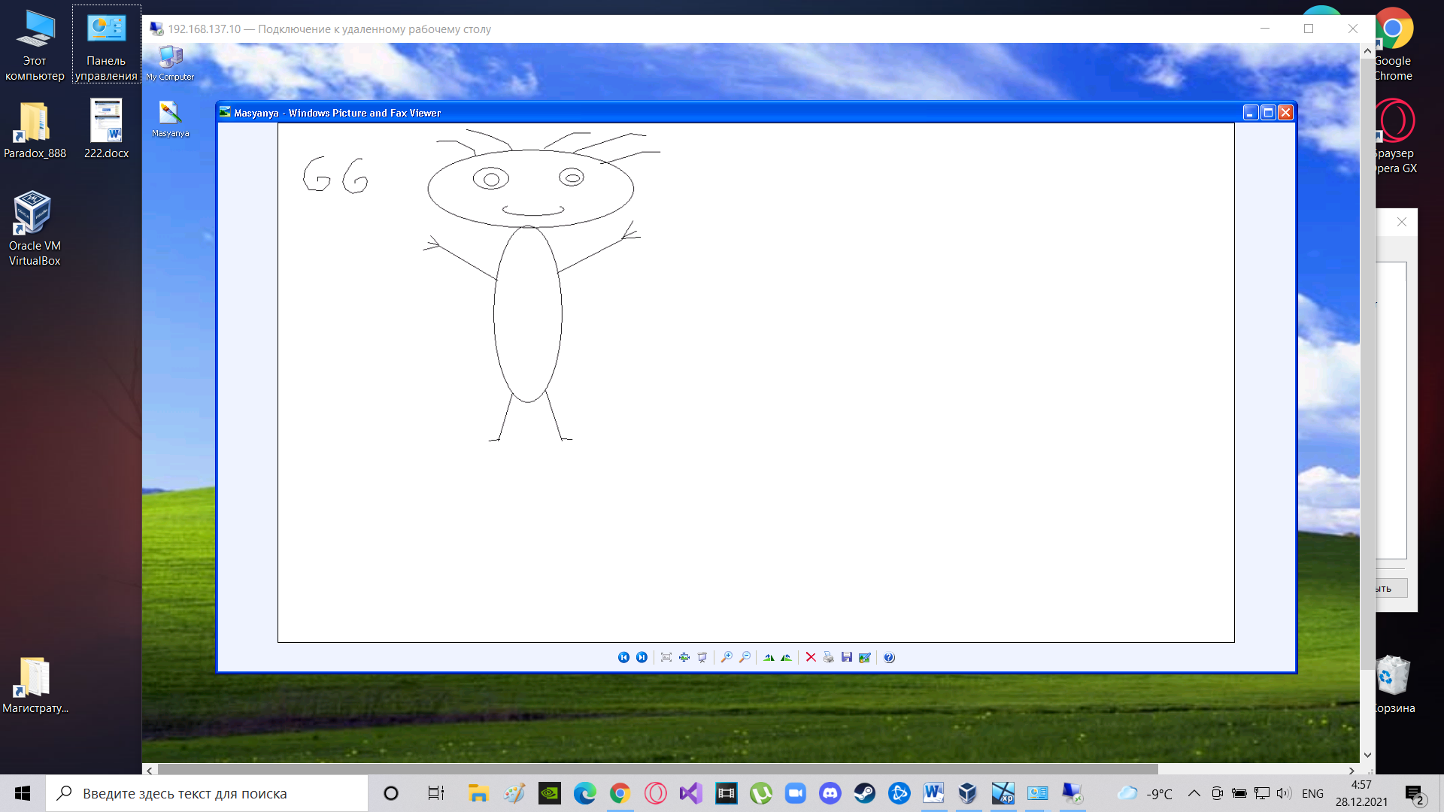

Рисунок 28 – Первый рисунок

**Заключение**

В ходе лабораторной работы была проведена ознакомительная работа с конвергентными технологиями.

В качестве практической реализации была подключения виртуальная машина с операционной системой Windows XP Professional SP3 x86, к которой был произведен удаленный доступ с другого компьютера.

**Список использованных источников**

1. YouTube.com: Настройка сети и RDP на виртуальной машине VirtualBox. URL: <https://www.youtube.com/watch?v=4asR8COzT3A&ab_channel=ITOutsourcing/> (дата обращения: 26.12.2022).